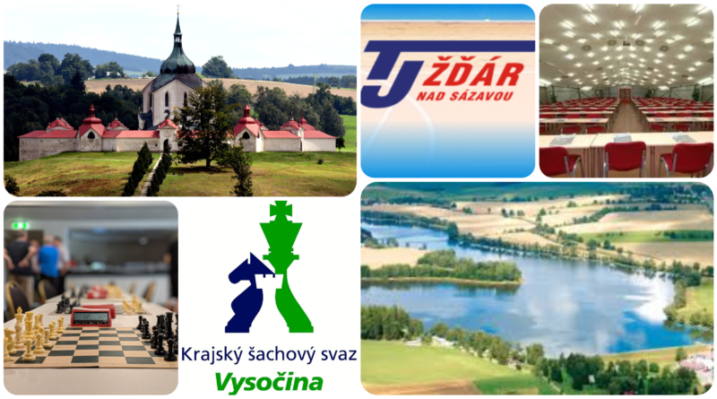

Open Vysočina 2020- otevřený KP Kraje Vysočina
Termín: 25. – 28. 9. 2020

Záštitu nad turnajem převzal starosta Nového Města na Moravě
Michal Šmarda.

Místo konání | Žďár nad Sázavou, hotel Jehla
Pořadatel | Šachový oddíl TJ Žďár nad Sázavou, z. s.,  ve spolupráci s Krajským šachovým svazem Vysočina (KŠSV)
Ředitel turnaje | Ing. Vladislav Obůrka, ŠO TJ Žďár nad Sázavou, z. s.
Hlavní rozhodčí | Fišar Josef

Otevřený ratingový turnaj se zápočtem na FIDE a LOK ČR
- účastní se hráči bez omezení věku a výkonnosti
- švýcarský systém na 7 kol
- 2x 90 min na partii + 30 s/tah, čekací doba v případě pozdního příchodu k partii je 30 minut
- turnaj bude zpestřen soutěžemi o věcné ceny v některých kolech (tipování výsledků nebo ocenění nejlepší partie)
- Cenový fond bude upřesněn před zahájením turnaje v závislosti na počtu účastníků a získaných finančních prostředcích, předběžně počítáme při účasti minimálně 50 účastníků s 10 000 Kč a tímto rozdělením finančních cen v Kč: 3 000, 2000, 1500, 1000 a 500, nejlepší senior, žena a junior/ka po 500, věcné ceny
- Krajský přebor Kraje Vysočina – ceny pro nejlepší hráče registrované u KŠS Vysočina v Kč (pro vyplacení cen je nutná účast alespoň 3 hráčů uvedené kategorie, souběh cen pro hráče KŠS Vysočina je možný, je možný i souběh s cenami určenými pro všechny účastníky): 2 000, 1 500, 1 000, 600 a 400 nejlepší žena 400, nejlepší senior nad 60 let 400, nejlepší junioři/ky do 20 a 18 let 400
- Postupy nejlepších hráčů z KŠS Vysočina: vítěz kategorie jednotlivců do polofinále MČR (pokud se uskuteční), vítězové kategorií HD18 a HD20 do polofinále MČR juniorů a dorostenců, resp. finále MČR juniorek a dorostenek
- Podmínka účasti: Hráči (u nezletilých zákonní zástupci) i jejich doprovod souhlasí s pořizováním fotografií, videí či zvukových záznamů a zároveň souhlasí se zpracováním a zveřejněním osobních údajů pro potřeby turnaje a jeho vyhodnocení v médiích.

- startovné v Kč:
Open FIDE | Ostatní hráči | Členové KŠSV, ženy,  senioři,  mládež do 18 let
GM, IM, WGM, WIM, | zdarma | zdarma
FIDE 2300 a více | 300 Kč | 100 Kč
FIDE 2100 – 2299 | 500 Kč | 300 Kč
FIDE 2001 – 2099 | 600 Kč | 400 Kč
FIDE 1801 – 2000 | 700 Kč | 500 Kč
FIDE 1800 a méně | 800 Kč | 600 Kč
Bez FIDE ratingu | 900 Kč | 700 Kč
Poplatky za zápočet výsledků na na ELO, účtované dle ekonomické směrnice ŠSČR ve výši 55 Kč za hráče nejsou zahrnuty ve startovném a budou hrazeny účastníky během registrace, za hráče s titulem GM, IM, WGM, WIM hradí tyto poplatky pořadatel.
Hráči přihlášení po 31.8. 2020 platí navíc 200 Kč.
Kritéria pro určení pořadí a dělení cen:
- počet bodů, 2. střední Buchholz, 3. Buchholz, 4. počet vítězství, nebude uplatněn Hort-systém.
Ubytování:
Hotel Jehla http://www.hoteljehla.cz (v hotelu se nachází hrací sál)
Do 31.8. garantujeme ubytování se slevou s odkazem na OPEN Vysočina. Každý kdo má zájem o toto ubytování musí si ale zajistit na uvedené adrese sám )
- dvoulůžkové se sprchou a WC, WiFi připojení – cena se snídaní 500 Kč/osoba a noc, přistýlka 500 Kč/osoba a noc
- jednolůžkové pokoje se sprchou a WC, WiFi připojení – cena se snídaní 850 Kč/osoba a noc
- čtyřlůžkový apartmán – cena se snídaní 2000 Kč/apartmán a noc
Stravování
v hotelu Jehla dle vlastního výběru, možnost využít i jiná stravovací zařízení ve městě.

Časový plán
pátek | 25.9. | 14.00 -16.00 | prezentace
 |  | 16.30 | zahájení, 1. kolo
sobota | 26.9. | 09.00 | 2., 3. kolo
 |  | 15.00
neděle | 27.9. | 09.00 | 4., 5. kolo
 |  | 15.00
pondělí | 28.9. | 08.00 | 6., 7. kolo
 |  | 14.00
 |  | cca 18.00 | Ukončení turnaje
Přihlášky zasílejte na email: oburkav@gmail.com, tel. 731 621 663, do 31.8. 2020. V přihlášce uveďte: Jméno a příjmení, datum narození, pohlaví, FIDE titul, FIDE ELO, národní ELO, klub, federaci, kontaktní e-mail.
Dopravní obslužnost:
Žďár nad Sázavou leží v Kraji Vysočina, tedy téměř ve středu ČR. Vzdálenost 29 km od sjezdu z dálnice D1 (Velké Meziříčí, Velký Beranov), silnice I. tříd ze směrů Pardubice, Havlíčkův Brod, Boskovice. Dobrá dostupnost i vlakem (jeden z hlavních železničních tahů Praha – Brno), i autobusy.
Volný čas:
Zelená hora: Poutní kostel Zelená hora ve Žďáře nad Sázavou je zapsán v knize památek Unesco. https://www.zelena-hora.cz
Zámek Žďár nad Sázavou – vlastníci, rodina Kinských, zpřístupňují přírodní a kulturní dědictví této památky veřejnosti (možno navštívit např. Muzeum nové generace, cisteriánský klášter, galerie a sbírky) http://www.zamekzdar.cz
Modelové království Žďár (v Domě kultury, druhé největší kolejiště v ČR, prý nejkrásnější).
Relaxační centrum Žďár nad Sázavou (sportovní stavba roku Vysočiny v roce 2013) – plavecký bazén s celoročním provozem.
Rekreační areál Pilák, který je doslova rájem pro sportovce každého věku. Vedle půjčovny šlapadel nebo paddleboardů si můžete zahrát minigolf, oblíbený diskgolf nebo zabavit děti na některém z dětských hřišť.
Výlety do okolí – v okolí řada rybníků a možností procházek, naučné stezky, cyklotrasy.

